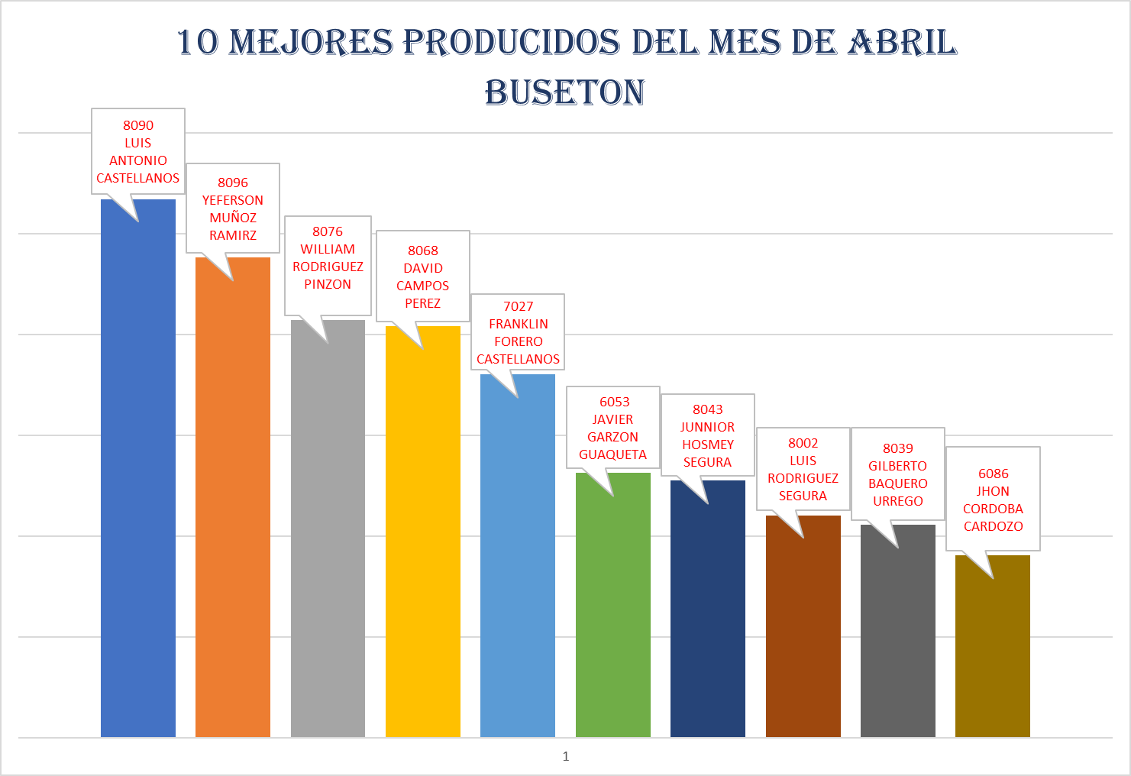
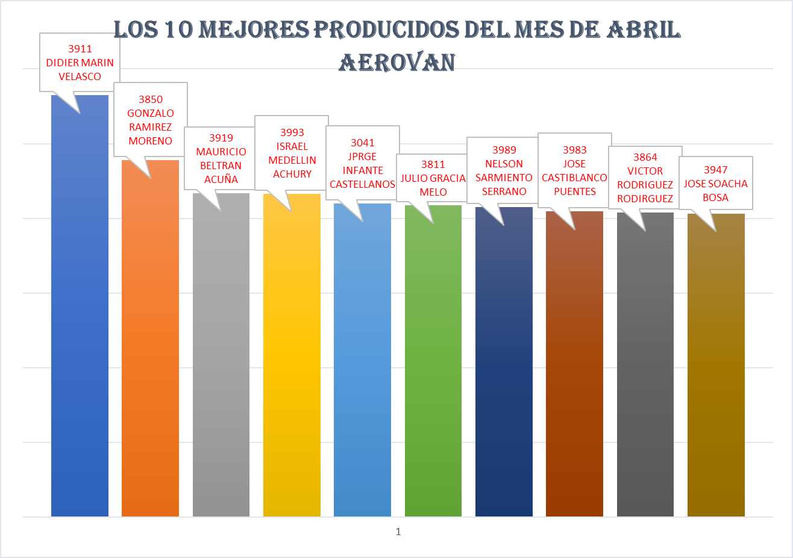

¡FELICITACIONES A ESTOS 10 CONDUCTORES!

QUEREMOS RECONOCER Y AGRADECER PROFUNDAMENTE SU ESFUERZO, COMPROMISO Y DEDICACION QUE CADA UNO DE USTEDES HA DEMOSTRADO DURANTE EL MES DE ABRIL. GRACIAS POR SU TRABAJO, USTEDES SON EL RESULTADO DE QUE SI PODEMOS TENER UN EXCELENTE PRODUCIDO.
SABEMOS QUE SER CODUCTOR NO ES UNA TAREA FACIL, SE REQUIERE DISICPLINA, REPSONSABILIDAD, PUNTUALIDAD Y SOBRETODO UNA VOCACION GENUINA POR BRINDAR UN SERVICIO DE CALIDAD.
USTEDES DIA A DIA ENFRENTAN EL TRAFICO, EL CLIMA, LOS HORARIOS Y LOS DESAFIOS QUE SE PRESENTEN EN EL CAMINO.
QUEREMOS QUE SEPAN QUE VALORAMOS INMENSAMENTE SU TRABAJO. USTEDES SON LA FUERZA QUE MUEVE LA EMPRESA Y LOS VERDADEROS PROTAGONISTAS DE NUESTRO CRECIMIENTO. GRACIAS POR SU EMPEÑO.

